楚天英才计划申报管理系统操作手册

（推荐单位审核流程）

一.系统登录

登陆湖北人才网（www.jobhb.com）点击楚天英才计划banner图或者点击楚天英才计划栏目，进入申报管理系统

或者在电脑浏览器中输入网址https://rctb.hubeipeople.com/login，打开楚天英才计划申报管理系统。



二、登录

点击【审核登录】，请根据组织部提供的账号密码填写登录即可。



三、推荐单位审核流程

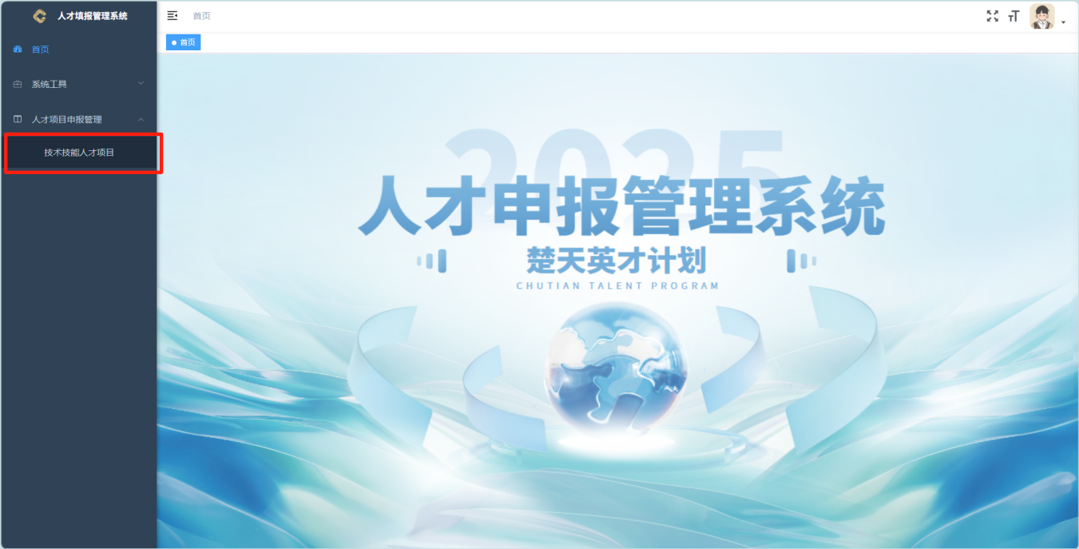

点击【技术技能人才】查看申报人情况。

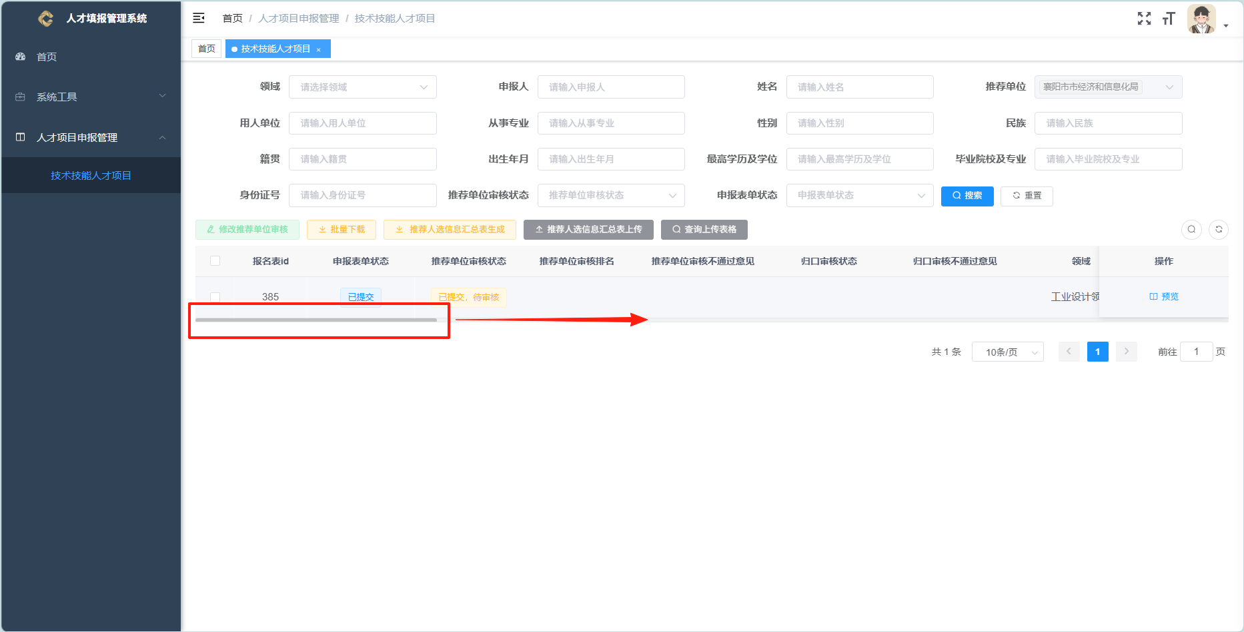

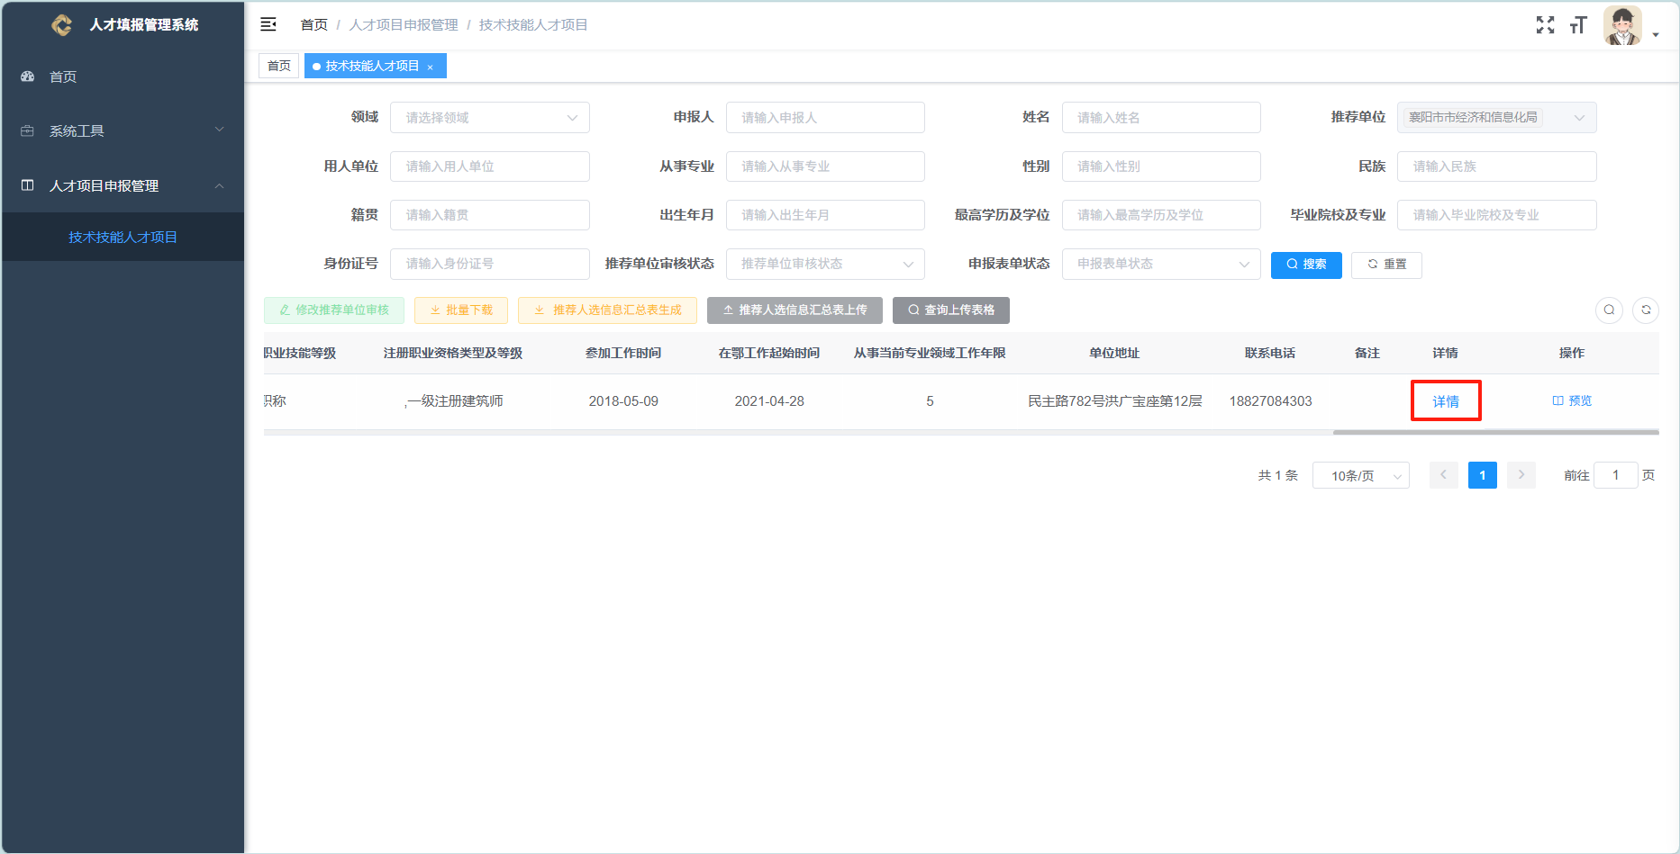

点击【预览】查看申报人所有附件，拖动滚动条到最右点击【详情】查看申报人申报表详细内容。

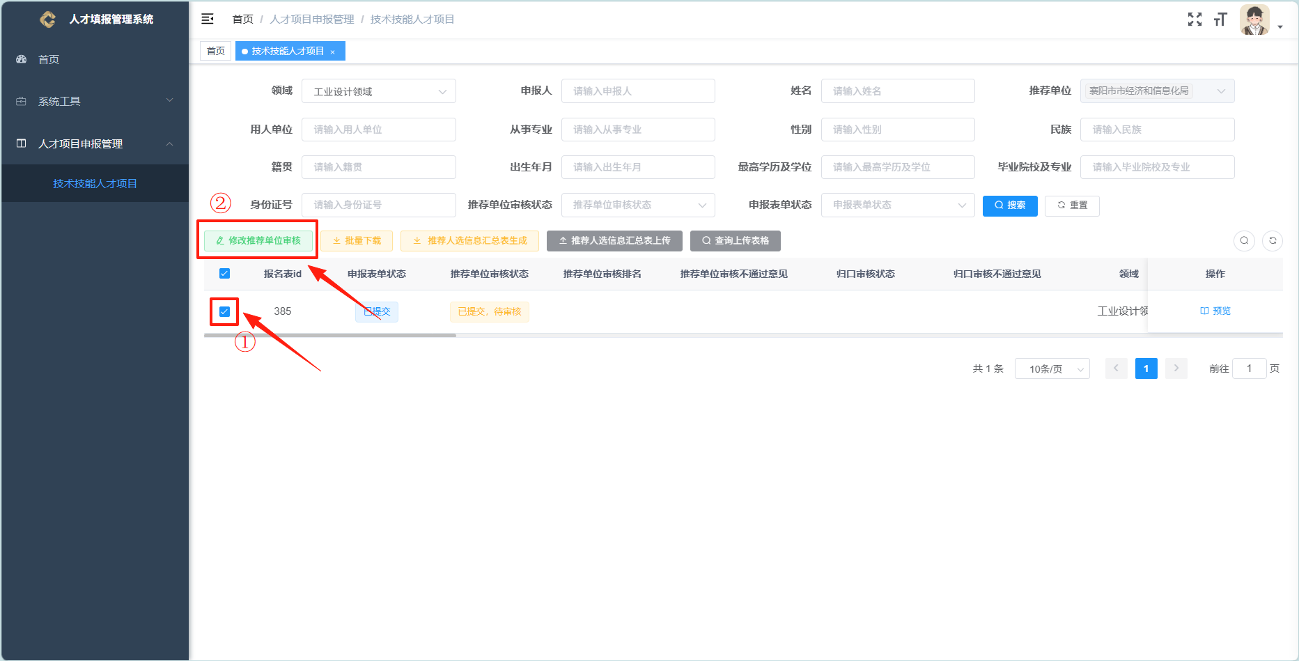

审核完当前申报人资料后，选择该申报人，点击【修改推荐单位审核】，审批该申报人是否通过审核。

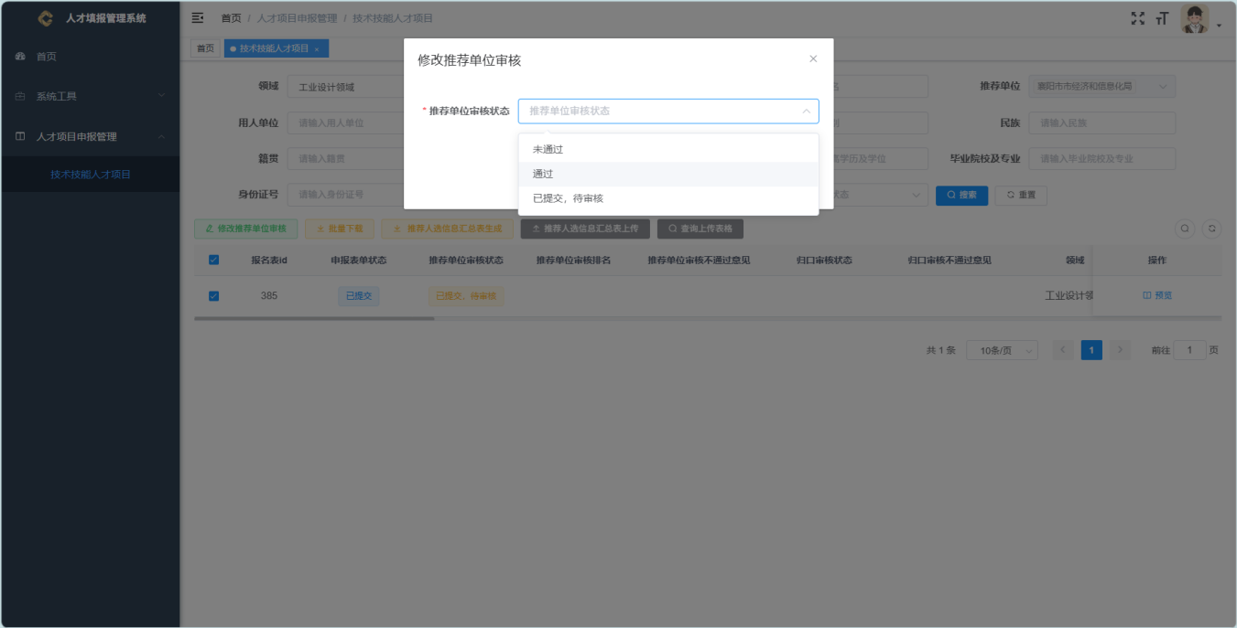

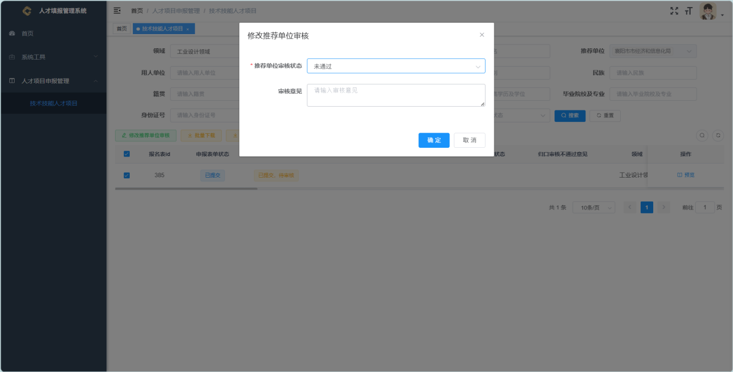

如选择【未通过】，需填写审核意见，反馈给申报人。

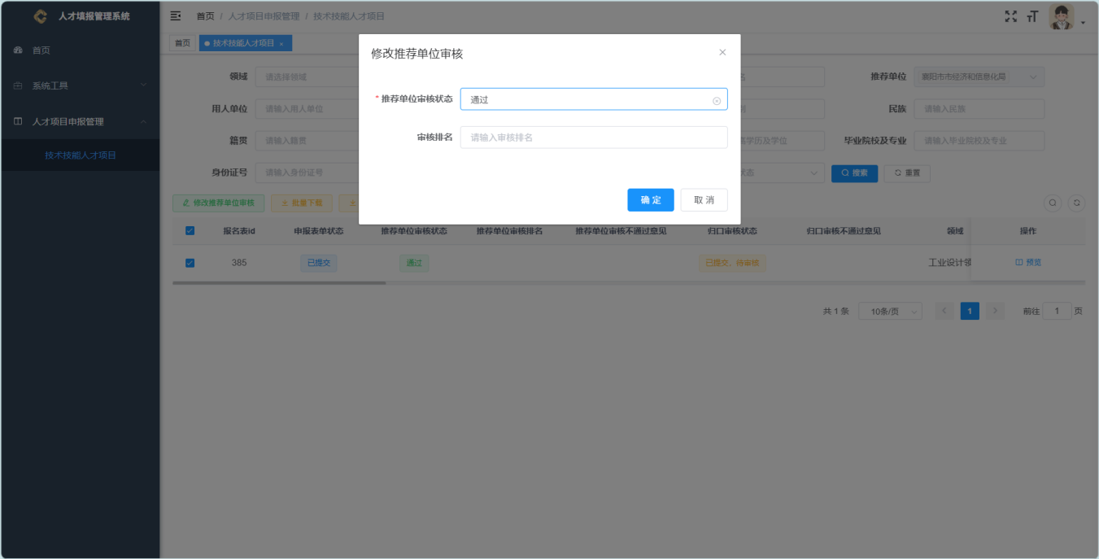

如选择【通过】，推荐单位必须给申报人进行审核排名，填写阿拉伯数字即可，排名完成后点击【确定】。

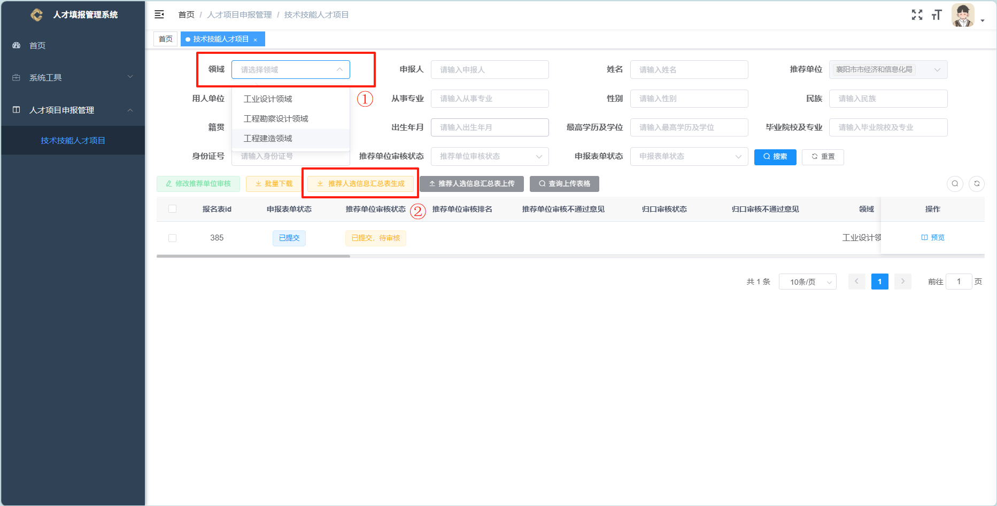

完成所有领域申报人审批后，点击相关领域，再点击【推荐人选信息汇总表生成】**（注：每个领域单独生成一张表）**下载汇总表。

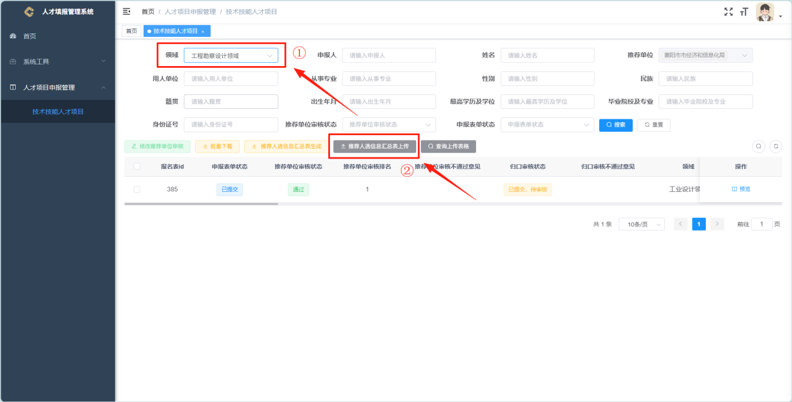

下载完“推荐人选信息汇总表”，请推荐单位完成线下盖章工作并扫描成PDF版本，再开始上传。

先点击【领域】选择相关领域，再点击【推荐人选信息汇总表上传】上传对应领域的“推荐人选信息汇总表”。如上传错误，重复上述操作重新上传即可。

可选择对应【领域】，点击【查询上传表格】，检查自己是否上传错误。